**XEM CHI TIẾT CHUYẾN BAY**

**Sơ đồ luồng dữ liệu:**

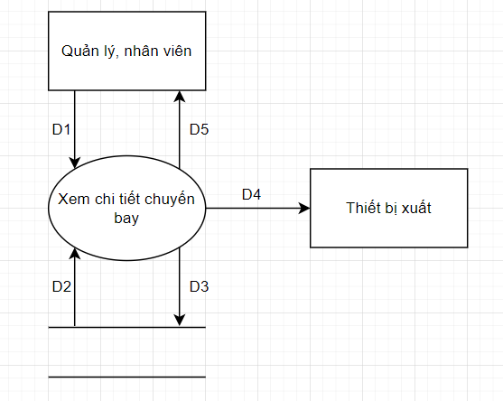

**Giải thích**

* D1: Lấy thông tin chuyến bay mà người dùng chọn muốn xem chi tiết
* D2: Đọc các chi tiết dữ liệu về chuyến bay có dữ liệu trùng với dữ liệu D1
* D3: Không có
* D4: Xuất chi tiết chuyến bay đã chọn xem chi tiết
* D5: Hiển thị thông tin chi tiết về chuyến bay

**Thuật toán:**

* Bước 1: Kết nối cơ sở dữ liệu
* Bước 2: Lấy dữ liệu chuyến bay ở D1
* Bước 3: Tìm kiếm dữ liệu trùng với D1 và lấy thông tin chi tiết
* Bước 4: Hiển thị thông chi tiết chuyến bay
* Bước 5: Đóng kết nối CSDL
* Bước 6: Kết thúc

**Mockup**

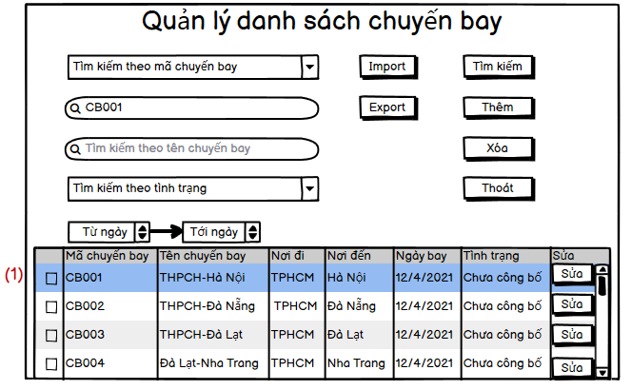

* Chú thích:

Để xem chi tiết của 1 chuyến bay, người dùng cần nhấn đúp vào 1 trong những đối tượng(1) để xem chi tiết trên bảng danh sách chuyến bay.

Sau khi nhấn đúp đối tượng cần xem chi tiết hệ thống sẽ hiện giao diện chi tiết:

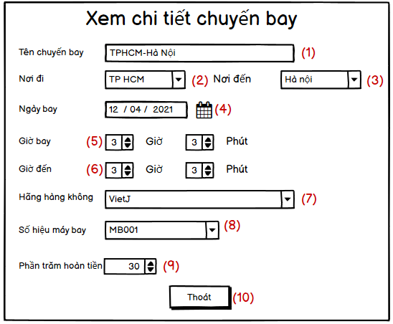

* Chú thích

1. Tên chuyến bay
2. Nơi đi của chuyến bay
3. Nơi đến của chuyến bay
4. Ngày chuyến bay khởi hành
5. Giờ chuyến bay bắt đầu bay
6. Giờ chuyến bay đến nơi
7. Hãng hàng không của máy bay
8. Số hiệu máy bay thực hiện chuyến bay
9. Phần trăm khuyến mãi

Sau khi xem xong nhấn nút “Thoát”(10) để thoát khỏi giao diện chi tiết